Дата проведення уроку 13.04.20
Група: АС-93
Професія: Електрозварник на автоматичних та напівавтоматичних машинах
Майстер в/н: Єлізов А.В.
Вайбер та телеграм 0995684019
е-mail: andrey03323@gmail.com
Урок № 34
Модуль ЕАНМ – 2.4 Виконання автоматичного та механізованого зварювання простих вузлів, деталей і конструкцій.
Назва складового навчального модуля: ЕАНМ – 2.4.2 Виконання автоматичного та механізованого зварювання стикових, кутових , таврових та напускних з’єднань в нижньому та похилому положеннях із скосом та без скосу кромок
Тема уроку: Складання для зварювання таврових і напускових з’єднань без скосу і зі скосом крайок
Мета уроку:
навчальна: формування умінь та застосовувати одержані знання для
розвитку навчально-виробничих задач при складанні для зварювання таврових і напускових з’єднань без скосу і зі скосом крайок
виховна: виховати творче відношення до праці і навчання при складанні для зварювання таврових і напускових з’єднань без скосу і зі скосом крайок
розвиваюча: розвити творчий підхід до роботи як засіб виховання
стійкого професійного інтересу при складанні для зварювання таврових і напускових з’єднань без скосу і зі скосом крайок
Дидактичне забезпечення уроку: конспект, інструкційна-технологічна карта, відео урок + силка

Структура уроку:
- Повторення пройденого матеріалу 8.00 – 9.30 з теми : «Складання для зварювання кутових з’єднань без скосу і зі скосом крайок.» ( відповідайте письмого та присилайте на viber, телеграм або пошту)

1. Для яких цілей використовують кутові з’єднання?
2. Які кутові з’єднання вам відомі?
3. Яким видом зварних швів варять кутові з’єднання?
4. Для чого виконують скос кромок?
5. Як виконують кутові з’єднання для деталей зі скосом кромок?
6. Від чого залежить вибір зварного струму та опишіть їх?
7. Як заварюють кратери шва?
8. Опишіть безпеку праці при зварюванні кутових з’єднань?

- Пояснення нового матеріалу 9.30 - 12.00

  - Інструктаж з ОП та БЖД
Електрозварник повинен:
- бути уважним, не відволікатися сам і не відволікати інших;
- не допускати на робоче місце осіб, які не мають відношення до роботи; не проводити зварювальні роботи поза робочим місцем без дозволу майстра;
- починаючи зварювання попереджати знаходяться поблизу учнів вигуками «дуга» «очі» « світло» і т. п.;
- стежити, щоб руки, взуття та одяг були завжди сухими-це зменшить ймовірність електротравми;
- для захисту очей і обличчя обов'язково користуватися щитком, не дивитися самому і не дозволяти іншим дивитися на дугу незахищеними очима, а також через окуляри або захисні скла без щитка;
- не виконувати зварювальні роботи поблизу (менше 15 м) легкозаймистих рідин, горючих і вогненебезпечних матеріалів;
- не прокладати зварювальний кабель спільно зі шлангами газозварників і газорізальників, а також поблизу балонів, ацетиленових генераторів;
- стежити, щоб дроти електрозварювальних апаратів були надійно ізольовані і захищені від механічних пошкоджень і високих температур;
- стежити за тим, щоб напруга до зварюваного виробу не подавалося через систему послідовних з'єднань металевих листів, труб і т. п; не зварювати метал на вазі;
- чи не від'єднувати зварювальний провід ривком, не підходячи до джерела живлення;
- не працювати на несправному зварювальному обладнанні; про помічені несправності на робочому місці і в обладнанні повідомити майстру і без його вказівки до роботи не приступати;
- обов'язково відключати обладнання при перервах в роботі;
- виконувати тільки ту роботу, яка доручена майстром і по якій дано інструктаж;
- зачистку швів від бризок металу і шлаку виробляти в захисних окулярах і рукавицях.

  - Організація робочого місця
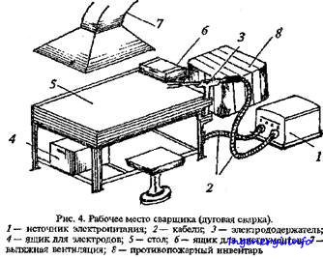
- Зварювальним постом називається робоче місце зварника, обладнане всім необхідним для виконання зварювальних робіт.
- Зварювальний пост електрозварника укомплектовують джерелом живлення (трансформатор, випрямляч, перетворювач, ацетиленовий генератор), зварювальними кабелями, електродотримачем або пальником, пристосуваннями, інструментами, засобами захисту.
- Зварювальні пости можуть бути стаціонарні й пересувні.
- Стаціонарні пости - це відкриті зверху кабіни для зварювання виробів невеликих розмірів. Каркас кабіни висотою 1800-2000 мм виготовляють із сталі. Для кращої вентиляції стіни кабіни піднімають над підлогою на 200-250 мм, їх виготовляють із сталі, азбестоцементних плит, інших негорючих матеріалів і фарбують вогнетривкою фарбою (цинкові, титанові білила, жовтий крон), яка добре поглинає ультрафіолетові промені зварювальної дуги. Дверний проміжок закривають брезентовою ширмою. Підлогу роблять з бетону, цегли, цементу.
- Кабіни повинні освітлюватись денним і штучним світлом і добре провітрюватись. Для роботи сидячи, використовують столи висотою 500-600 мм, а при роботі стоячи - близько 900 мм. Кришку стола площею 1 м² виготовляють із сталі товщиною 15-20 мм або з чавуну товщиною 25 мм. До стола під'єднують струмопровідний кабель від джерела живлення. Поряд із столом розміщують кишені для електродів та їх відходів, інструменти (молоток, зубило, сталева щітка тощо) й технологічну документацію. Для зручності при зварюванні встановлюють металеве крісло з діелектричним сидінням. Під ногами має бути гумовий килимок, а все обладнання кабіни - надійно заземлене.
- Пересувні пости використовують при зварюванні великих виробів безпосередньо на виробничих ділянках.
- На столі стоїть передбачити пристосування для:
- безпечної укладання власника в процесі перестановки вироби;
- швидкого доступу до витратних матеріалів і легкої зміни електрода;
- розташування інструментів (молотка, напилка, ліхтарика, шлакоотделітель, щітки по металу);
- розпалювання електрода на чорновий поверхні;
- установки нестандартних конструкцій з виступами в спеціальні отвори.
- Важливим атрибутом робочого місця електрогазозварника є витяжка. Вона забезпечує видалення шкідливих важких газів від плавиться металу і покриття електродів.
  - Опис технологічного процесу
- Спочатку підберіть необхідні електроди.
- Розкладіть електроди під ліву руку та зварний молоток по праву руку.
- Перевірте надійність тримача електродів.
- Увімкніть званий апарат.
- Виставити зварну напругу у залежності від електродів та товщини металу за допомогою таблиці
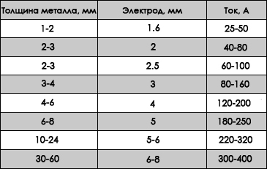
- Встановіть електрод у тримач.
- В процесі роботи потрібно заміняти електрод коли він згорає.
- Підготовку до зварювання можна вважати закінченою.

Таврове з'єднання - це з'єднання двох деталей, розташованих під кутом один до одного, тобто торець однієї деталі прилягає до бічної поверхні іншої під кутом 90 градусів. Простими словами - до горизонтально лежить деталі приварюється вертикальна, утворюючи букву "Т". Такі сполуки можуть бути без оброблення крайок, з односторонньою і двосторонньою обробленням. Таврові з'єднання використовуються при дугового зварювання, зварюються дуже зручно в горизонтальному і вертикальному положенні, найзручніше в похилому (в човник)
Недоліком такого з'єднання можуть бути дефекти:
1) Кратери - це поглиблення в звареному шві виникає при обриві дуги:
2) Пори - це наслідок скупчення газів в шві, причина такого дефекту криється в неякісній підготовці метала;
3) непровари - це локальне несплавление основного метала з Електродний, причина: більша ШВИДКІСТЬ зварювання, а так само пропали, тріщіні та інше

Технологія зварювання
Для всіх зварних з'єднань техніка виконання буде стандартна, важливо врахувати спосіб зварювання. Таврове з'єднання зручне, легко формувати шов, контролювати розмір катета і зовнішній вигляд шва.
Перед початком роботи проводиться технологічна підготовка поверхні, інакше не забруднено або іржі знизить продуктивність зварювального процесу і призведе до дефектів. При зварюванні таврового шва електрод розташовують в площині під кутом 30-40 градусів відносно нижньої пластини, зробивши складання деталей і прихопивши - так з'єднання не поведе
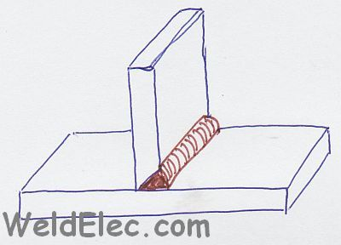
Потрібно проконтролювати кут між деталями і правильність розташування, якщо все правильно виконано, то можна приступати безпосередньо до зварювання. Порушуємо електричну дугу і нахиливши електрод трохи до себе ведемо його в одному положенні, рухатися слід акуратно ванній назад, здійснюючи коливальні рухи вздовж осі шва для розплавлення кромок. Це потрібно для того, що б уникнути непровару кута і однієї зі сторін деталі. Можна нанести мітку над кутом на верхній пластині за межі якої електрод не повинен буде виходити, так вийде більш рівний шов. Техніки зварювання таврового з'єднання в різних положеннях дещо відрізняються один від одного.
Зварювальний інвекторний апарат являє собою електронний пристрій в компактному корпусі. Підключається до електромережі за допомогою електричного дроту. У спеціальні роз'єми на корпусі вставляються зварювальні кабелі відповідно до нанесеної маркуванням - плюс і мінус. На фронтальній частині є панель управління з кнопкою і індикацією включення, дисплеєм для контролю сили струму і регуляторами цього значення - кнопками або поворотною ручкою. На моделях, розрахованих на кілька видів зварювання, є перемикач режимів, наприклад, з ММА на TIG. На корпусі є вентиляційні отвори для охолодження апарату під час роботи, а у верхній частині передбачений ремінь або ручка для зручності перенесення. Для стійкості інвертора в підставі є опорні ніжки.
Силовий блок
Відповідає за випрямлення струму і його перетворення. Складається з наступних деталей.
Мережевий випрямляч включає в себе потужний діодний міст і електролітичні конденсатори (чорні барила). У цій частині пристрою змінний мережевий струм частотою в 50 Гц випрямляється і стає постійним, потім подається на інвертор. Компоненти мережевого випрямляча займають досить багато місця на друкованій платі обладнання. Діодний міст зафіксований на охолодному радіаторі, щоб при протіканні великих струмів виключити перегрів. Для спрацьовування термозахисту на радіаторі є спеціальний запобіжник, який реагує на досягнення критичної температури.
Помеховий фільтр включає в себе дросель на магнітній котушці. Служить для придушення електромагнітних перешкод, які можуть впливати на електромережу.
Інвертор сконструйований з транзисторів. Найпотужніші з них - ключові, кріпляться на радіатор для охолодження. Крізь обмотку трансформатора імпульсного типу з великою частотою відбувається комутація постійної напруги. Важливо відзначити, що частота перемикань між транзисторами може досягати 50 - 60 кГц. Високочастотний трансформатор необхідний для зниження напруги. А комутуючі транзистори служать для перетворення постійного струму в змінний. В імпульсному трансформаторі відбувається основний процес отримання струму, який відповідає характеристикам, необхідним для зварювання. У первинній обмотці йде струм малої сили, але великої напруги, у вторинній - великої сили і малого напруги. він і
направляється до потужних доданими випрямлячів. У різних інверторах використовуються різні транзистори. MOSFET набагато доступніше за вартістю, тому здешевлюють собівартість обладнання. Однак вони мають великі розміри, і їх потрібно більшу кількість. Для апарату з тими ж характеристиками, зібраного на основі IGBT-транзисторів, цих елементів знадобиться в 2 рази менше, і вони будуть менших розмірів. Крім того, вони менше схильні до перегріву, тому безперервна робота апарату буде довше. Для запобігання пошкодженню транзисторів небезпечними викидами напруги встановлюються демпфіруючи ланцюга.
Вихідний випрямляч створений з потужних швидкодіючих діодів. Швидкість їх спрацьовування - 50 наносекунд, що дозволяє випрямляти змінний струм з високим значенням частоти. Варто зазначити, що звичайні діодні компоненти не впораються з таким навантаженням і швидко вийдуть з ладу. Для запобігання перегріву швидкодіючі діоди кріпляться на радіатор.
Пускова схема включає в себе елементи живлення компонентів силового блоку. Через послідовно включені резистори харчування з основного випрямляча подається до стабілізатора, а потім - на керуючу схему. Випрямлений струм також задіюється для роботи вентилятора охолодження і світлових індикаторів на панелі приладу. Ще одним компонентом даного вузла є реле плавного пуску, яке обмежує пускові струми при включенні зварювального устаткування.
Керуючий блок

В його основі лежить ШІМ-контролер, який координує роботу всіх транзисторів. По суті це мікросхема, яка управляє інвертором. У процесі роботи відбувається також контроль вхідної напруги і параметрів зварювального струму. При виявленні несправностей спрацьовує захист, і робота апарату блокується. Керуючий блок задіюється в процесі ручного регулювання сили зварювального струму - за допомогою ручки резистора, яка виводиться на панель управління інвертора.

Цифровий блок управління відповідає за роботу таких корисних систем, як легкий розпал, стабілізація і форсаж дуги. Це дозволяє досягати високої якості шва з найменшими зусиллями користувача.

Інструкційно-технологічна карта
Заголовна частина
Професія: |  | 7212 «Електрозварник на автоматичних та напівавтоматичних машинах»
Модуль ЕАНМ – 2.4 Виконання автоматичного та механізованого зварювання простих вузлів, деталей і конструкцій.
Назва складового навчального модуля: ЕАНМ – 2.4.2 Виконання автоматичного та механізованого зварювання стикових, кутових , таврових та напускних з’єднань в нижньому та похилому положеннях із скосом та без скосу кромок
Професійна кваліфікація |  | Електрозварник на автоматичних та напівавтоматичних машинах 2-го розряду
Учнівська норма часу на виконання: |  | 5 годин
Тема уроку: |  | Складання для зварювання таврових і напускових з’єднань без скосу і зі скосом крайок.
Мета (завдання): |  | Навчальна: формування умінь та застосовувати одержані знання для  розвитку навчально-виробничих задач при складанні для зварювання таврових і напускових з’єднань без скосу і зі скосом крайок  Розвиваюча: : розвити творчий підхід до роботи як засіб виховання  стійкого професійного інтересу при складанні для зварювання таврових і напускових з’єднань без скосу і зі скосом крайок  Виховна: виховати творче відношення до праці і навчання при складанні для зварювання таврових і напускових з’єднань без скосу і зі скосом крайок
ОСНОВНА ЧАСТИНА
Зміст завдання та послідовність його виконання |  |  | Обладнання, інструменти, пристосування | Технічні умови і вказівки щодо виконання переходів, операцій | Ескізи, рисунки, схеми
Операції та порядок їх виконання | Інструкційні вказівки і пояснення
- Організація робочого місця. | 1.Принести все необхідне для роботи, приготувати інструмент, матеріали.  2.Одягнути спецодяг |  | Електроди, зварний апарат | Інструмент розкласти по праву руку | 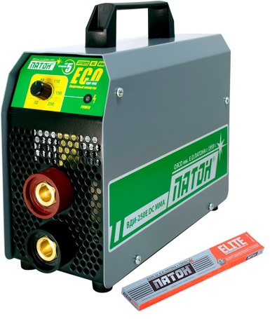
2.Підготовчий етап: підготовка металу для складання | 1. Зачищення металу |  | Наждачний папір, щітка по металу. | Взяти наждачний папір або щітку по металу та зачистити метал для зварювання | 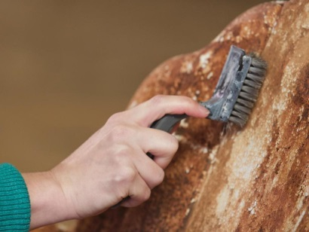
3.Складання металу | 1. Складання нижніх таврових з’єднань  2. Складання вертикальних таврових з’єднань  3. Складання стельових таврових з’єднань  4. Складання зварних на пускових з’єднань с двома швами  5. Складання зварних на пускових з’єднань посилений пробковою зваркою  6. Складання зварних на пускових з’єднань посилений проплавленням  7. Складання зварних на пускових з’єднань посилений прорізним швом |  | Електроди і званий апарат  Електроди і званий апарат  Електроди і званий апарат  Електроди і званий апарат | 1. Розташовуємо метал торцем по відношенню середини іншого  2. Робимо пришвачування з країв металу з обох сторін  1. Розташовуємо метал торцем по відношенню середини іншого  2. Робимо пришвачування з країв металу з обох сторін  1. Розташовуємо метал торцем по відношенню середини іншого  2. Робимо пришвачування з країв металу з обох сторін  1. Розташовуємо метал один по горі іншого з краю  2. Робимо прихватку по краях метала з двох сторін  1. Розташовуємо метал один по горі іншого з краю  2. Просверлюємо отвори під зварні пробки  3. Робимо прихватку по краях метала з двох сторін  1. Розташовуємо метал один по горі іншого з краю  2. Прорізаємо канавку під зварні пробки  3. Робимо прихватку по краях метала з двох сторін  1. Розташовуємо метал один по горі іншого з краю  2. Робина надпил під зварні пробки  3. Робимо прихватку по краях метала з двох сторін | 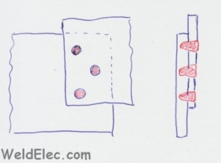  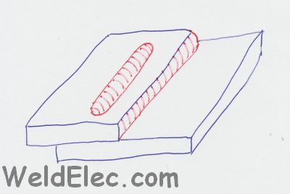

БЕЗПЕКА ПРАЦІ ПРИ СКЛАДАННІ ДЛЯ ЗВАРЮВАННЯ ТАВРОВИХ І НАПУСКНИХ З ҆ ЄДНАНЬ
До початку робіт необхідно:
- Отримати інструктаж про безпечні умови праці і прийоми виконання виробничого завдання
- Передивитись робоче місце і перевірити правильність розташування налагодженість інструментів, інвентарю, приладів,
- Одягти спецодяг
При складанні для зварювання таврових і напускних з’єднань :
- Перевірити наявність всього інструменту
- Перевірення електроінструменту
- Під час роботи:
А) підібрати засоби індивідуального захисту, що відповідають характер виконуваної роботи і перевірити їх на відповідність вимогам;
Б) перевірити робоче місце і підходи до нього на відповідність вимоги безпеки праці;
В) підібрати технологічну оснастку, інструмент, устаткування, необхідні при виконанні робіт, перевірити їх на відповідність вимогам безпеки праці
Електрозварник на автоматичних та напівавтоматичних машинах не повинен приступати до виконання роботи за таких порушень вимог охорони праці:
А) Недостатньо освітлення робочих місць;
Б) Використання в зоні роботи світильників напругою 50 В;
В) Несправності засобів захисту працюючих, інструменти чи обладнання, зазначених в інструкціях виробників, за яких не допускається;
Г) Несвоєчасне проведення чергових випробувань або закінчення терміну експлуатації засобів захисту працюючих, встановленого заводом-виробником
- По завершенню робіт:
- Прибрати зі стіни інструмент, привести у порядок робоче місце і проходи
- Повідомити майстра про всі неполадки, що виникли під час роботи.

  - Відеоролик за посиланням
- https://www.youtube.com/watch?v=cS9mIFNs6gg
- https://www.youtube.com/watch?v=XcL1TYn5Clc

- Закріплення нового матеріалу 12.00-13.30

1.Чи потрібно робити прихватки поміж металом для зварювання напускних з’єднань?
а) так з однієї сторони
б) так з двох сторін
в) ні
2. Вкажіть що не входить у склад інвекторного зварювального апарата:
А) Вихідний випрямляч
Б) Керуючий блок
В) Шланг для подачі газу
3.Опишіть усі види таврових з’єднань
________________________________________________________________________________________________________________________________________________________________________________________________________________________________________________________________________
4.Опишіть принцип підбору сили зварювального струму для таврових з’єднань
________________________________________________________________________________________________________________________________________________________________________________________________________________________________________________________________________
5. Опишіть з чого складається силовий блок
____________________________________________________________________________________________________________________________________________________________________________________________________________________________________________________________________________________________________________________________________________________________________________________________________________
6.Від чого залежить вибір сили зварного струму?
А)Електроду та товщини металу
Б) Електроду
В) Матеріалу металу

7. Опишіть процес напускного зварювання
__________________________________________________________________________________________________________________________________________________________________________________________________________________________________________________________________________________________________________________________________________

8.Опищіть безпеку праці при виконанні напускних та таврових з’єднань
________________________________________________________________________________________________________________________________________________________________________________________________________________________________________________________________________________________________________________________________________

1.4 Домашнє завдання: Зробіть кросворд на тему «Інвекторний апарат»

Відповіді надсилати 13.04.20 року з 12.00 -13.30 :
на Viber або Телеграм 0995684019
е-mail: andrey03323@gmail.com

Майстер виробничого навчання: А.В.Єлізов

